
TẬP ĐOÀN CÔNG NGHIỆP - VIỄN THÔNG QUÂN ĐỘI
TỔNG CÔNG TY GIẢI PHÁP DOANH NGHIỆP VIETTEL

TÀI LIỆU HƯỚNG DẪN SỬ DỤNG
MODULE THEO DÕI KPI

Hà Nội, Tháng 10/2025

MỤC LỤC
1 GIỚI THIỆU 2
1.1 Mục đích và ý nghĩa của Tài liệu: 2
1.2 Phạm vi áp dụng: 2
1.3 Các thuật ngữ và từ viết tắt 2
1.4 Cấu trúc Tài liệu: 2
2 TỔNG QUAN VỀ SẢN PHẨM 3
2.1 Tổng quan về sản phẩm 3
2.2 Đầu mối hỗ trợ, hướng dẫn sử dụng 3
2.3 Các nội dung khác 3
3 GIỚI THIỆU CÁC CHỨC NĂNG trong menu Theo dõi KPI 4
4 HưỚng DẪN SỬ DỤNG CÁC CHỨC NĂNG HỆ THỐNG 5
4.1 Theo dõi tiến độ xử lý theo đơn vị 5
4.1.1 Theo dõi tiến độ xử lý của đơn vị theo dạng biểu đồ 5
4.1.2 Theo dõi tiến độ xử lý của đơn vị theo dạng danh sách 7
4.2 Theo dõi tiến độ xử lý theo cá nhân 9
4.2.1 Theo dõi tiến độ xử lý của cá nhân theo dạng biểu đồ 9
4.2.2 Theo dõi tiến độ xử lý của cá nhân theo dạng danh sách 11
4.3 Tìm kiếm theo thời gian, loại và trạng thái 14
5 PHỤ LỤC 17

GIỚI THIỆU

Mục đích và ý nghĩa của Tài liệu:
- Tài liệu này được xây dựng nhằm hướng dẫn người dùng hiểu và sử dụng được chức năng theo dõi KPI.
- Làm tài liệu đào tạo cho cán bộ triển khai đào tạo.

Phạm vi áp dụng:
- Tài liệu này áp dụng cho module Theo dõi với chức năng Theo dõi KPI.
- Tài liệu này phục vụ với đối tượng: Người dùng là người thao tác trực tiếp trên hệ thống và có vai trò là lãnh đạo.

Các thuật ngữ và từ viết tắt
Thuật ngữ | Định nghĩa | Ghi chú
N/A

Cấu trúc Tài liệu:
- Tài liệu này gồm 5 phần, được bố trí như sau:
  - Phần 1 - Giới thiệu: Giới thiệu về chương trình, nêu mục tiêu, phạm vi, các thuật ngữ và cấu trúc tài liệu, đối tượng sử dụng Tài liệu ........
  - Phần 2 - Tổng quan về sản phẩm: ghi nhận các thông tin tổng quát về chương trình hiện hành
  - Phần 3 - Giới thiệu các chức năng của chương trình ghi nhận trong tài liệu này
  - Phần 4 - Hướng dẫn sử dụng các chức năng đã nêu trong Phần 3
  - Phần 5 - Các Phụ lục sử dụng trong hệ thống (nếu có).

TỔNG QUAN VỀ SẢN PHẨM

Tổng quan về sản phẩm
- Chương trình giúp theo dõi tiến độ xử lý văn bản/ hồ sơ của các đơn vị và cá nhân bao gồm văn bản đến, văn bản đi, phiếu trình và hồ sơ. Chức năng này giúp người dùng dễ dàng giám sát tiến độ công việc, nhận biết các văn bản quá hạn hoặc chưa xử lý, từ đó tiết kiệm thời gian và nâng cao hiệu quả công việc, tập trung vào các nhiệm vụ quan trọng hơn
- Việc lưu trữ và xử lý văn bản được bảo mật tùy theo vai trò, nhiệm vụ của từng thành viên, đảm bảo phục vụ công cộng nhưng vẫn an toàn về các thông tin cần bảo mật.

Đầu mối hỗ trợ, hướng dẫn sử dụng
Trong quá trình thực hiện, các vấn đề về thao tác liên quan đến sản phẩm/ứng dụng, người dùng liên hệ đến đầu mối sau:
- Trung tâm …
- Điện thoại: …
- Email: …

Các nội dung khác
- Các quy tắc hiển thị của chương: các màn hình với các nội dung bắt buộc có hiển thị dấu *.

GIỚI THIỆU CÁC CHỨC NĂNG trong menu Theo dõi KPI
STT | Chức năng | Mô tả | Đối tượng sử dụng
 | Theo dõi tiến độ xử lý theo đơn vị | Cho phép theo dõi tiến độ xử lý của đơn vị gồm các loại: văn bản đến, văn bản đi, phiếu trình, hồ sơ | Lãnh đạo
 | Theo dõi tiến độ xử lý theo cá nhân | Cho phép theo dõi tiến độ xử lý của các cá nhân trong đơn vị gồm các loại: văn bản đến, văn bản đi, phiếu trình, hồ sơ | Lãnh đạo
 | Tìm kiếm theo thời gian, loại và trạng thái | Cho phép người dùng tìm kiếm và lọc văn bản/ hồ sơ theo thời gian, loại và trạng thái xử lý | Lãnh đạo

HưỚng DẪN SỬ DỤNG CÁC CHỨC NĂNG HỆ THỐNG

Theo dõi tiến độ xử lý theo đơn vị

Theo dõi tiến độ xử lý của đơn vị theo dạng biểu đồ
a. Mục đích, ý nghĩa của chức năng:
- Hệ thống thực hiện hiển thị biểu đồ tiến độ xử lý văn bản đến, văn bản đi, phiếu trình và hồ sơ của các đơn vị mà người dùng quản lý, bao gồm cả đơn vị của người dùng và các đơn vị con trực thuộc.
- Chức năng này giúp người dùng dễ dàng theo dõi, đánh giá tiến độ xử lý theo các trạng thái chưa xử lý quá hạn, hoàn thành quá hạn, chưa xử lý trong hạn, hoàn thành đúng hạn của từng đơn vị trong tổ chức.
- Tác nhân: Người dùng được phân quyền chức năng.
b. Các bước thực hiện:
- Bước 1: Đăng nhập thành công vào hệ thống
- Bước 2: Chọn menu Theo dõi >> Theo dõi KPI Hệ thống hiển thị màn hình theo dõi tiến độ xử lý văn bản đến và văn bản đi của các đơn vị theo dạng biểu đồ tròn và biểu đồ ngang
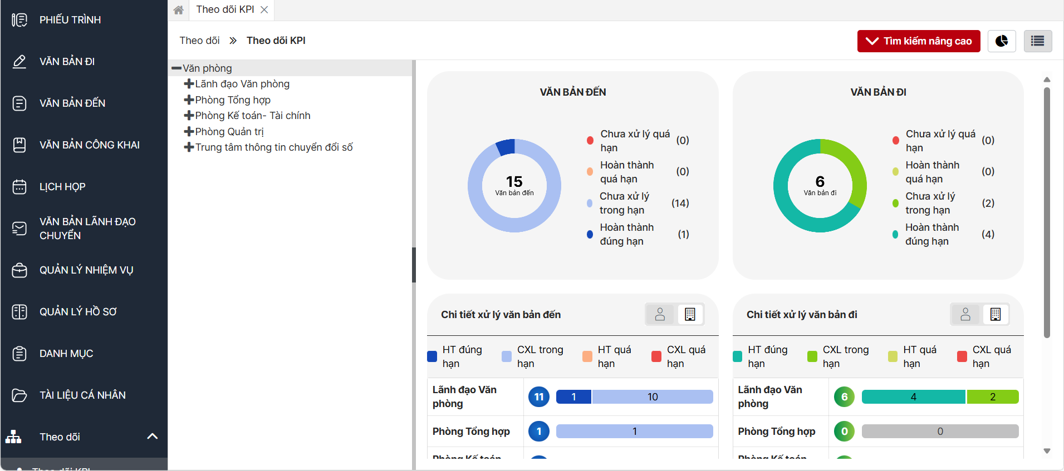
- Bước 3: Nhấn nút  Hệ thống hiển thị màn hình theo dõi tiến độ xử lý phiếu trình và hồ sơ của các đơn vị theo dạng biểu đồ tròn và biểu đồ ngang
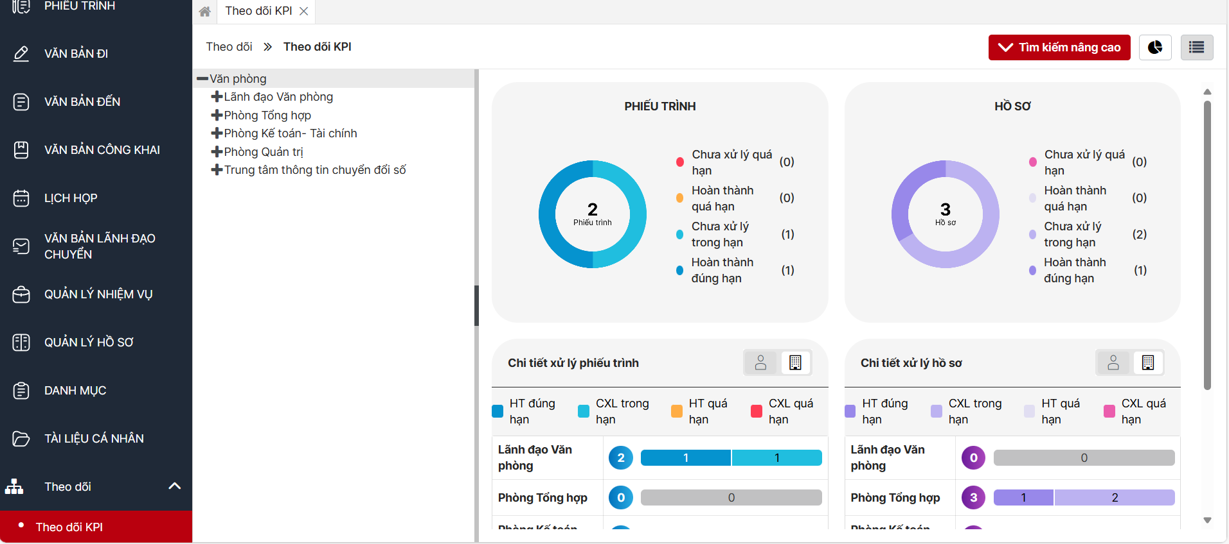
- Bước 4: Nhấn nút  Hệ thống quay về màn hình theo dõi tiến độ xử lý văn bản đến và văn bản đi của các đơn vị theo dạng biểu đồ tròn và biểu đồ ngang
- Bước 5: Người dùng nhấn chọn các đơn vị khác tại cây đơn vị Hệ thống hiển thị màn hình tiến độ xử lý của đơn vị được chọn
- Bước 6: Nhấn nút  tại biểu đồ ngang Hệ thống chuyển sang hiển thị theo các cá nhân trong đơn vị được chọn như hình dưới (nếu không nhấn sẽ mặc định hiển thị theo đơn vị)
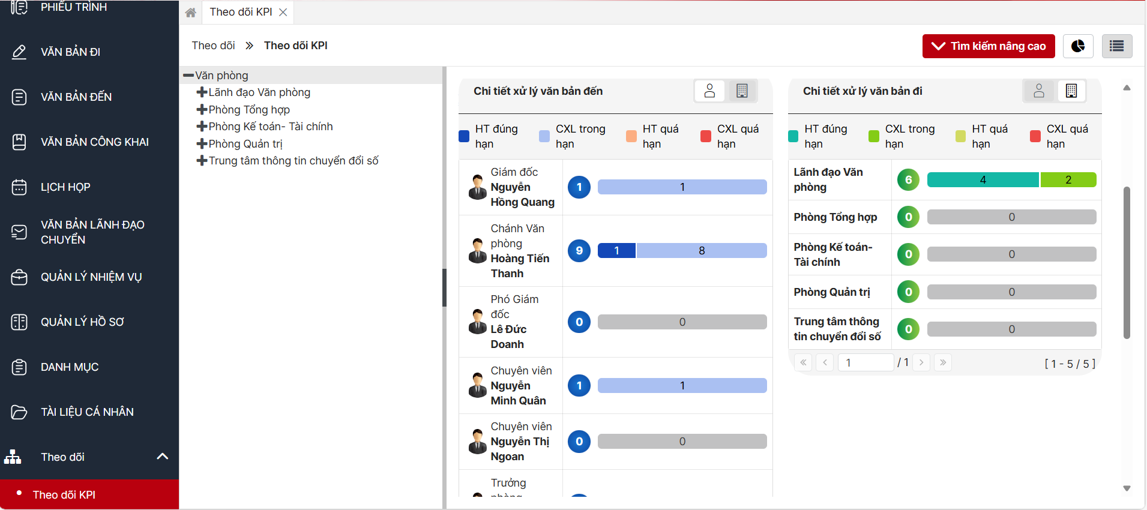
- Bước 7: Tại biểu đồ, người dùng nhấn vào thành phần trong biểu đồ hoặc chú thích số liệu Hệ thống chuyển sang dạng hiển thị danh sách và lọc theo loại, trạng thái, đơn vị tương ứng mà người dùng nhấn chọn

Theo dõi tiến độ xử lý của đơn vị theo dạng danh sách

a. Mục đích, ý nghĩa của chức năng:
- Hệ thống thực hiện hiển thị bảng danh sách thống kê tiến độ xử lý văn bản đến, văn bản đi, phiếu trình và hồ sơ của các đơn vị mà người dùng quản lý, bao gồm cả đơn vị của người dùng và các đơn vị con trực thuộc.
- Chức năng này giúp người dùng dễ dàng theo dõi, đánh giá tiến độ xử lý theo các trạng thái chưa xử lý quá hạn, hoàn thành quá hạn, chưa xử lý trong hạn, hoàn thành đúng hạn của từng đơn vị trong tổ chức.
- Tác nhân: Người dùng được phân quyền chức năng.
b. Các bước thực hiện:
- Bước 1: Người dùng đăng nhập thành công vào hệ thống
- Bước 2: Chọn menu Theo dõi >> Theo dõi KPI
- Bước 3: Nhấn nút  Hệ thống hiển thị bảng thống kế tiến độ xử lý văn bản đến, văn bản đi, phiếu trình và hồ sơ của các đơn vị theo dạng danh sách
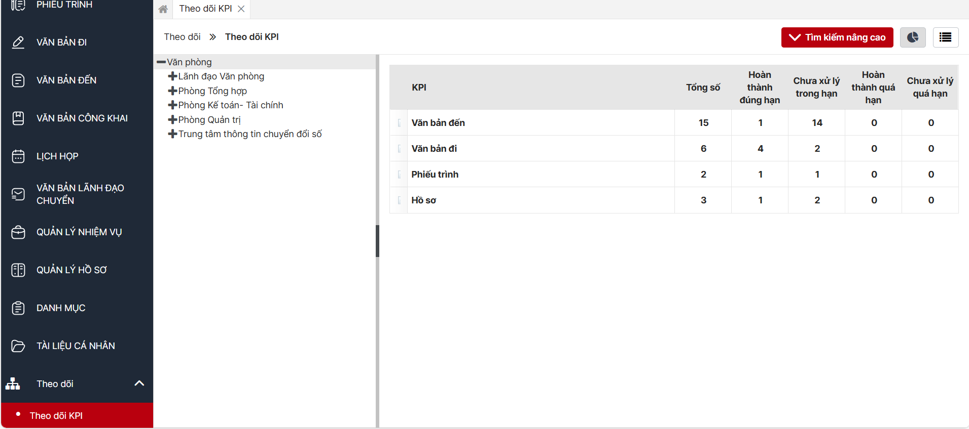
- Bước 4: Nhấn nút 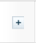 tại đầu mỗi loại Hệ thống hiển thị danh sách chi tiết các văn bản/ hồ sơ tương ứng được chọn
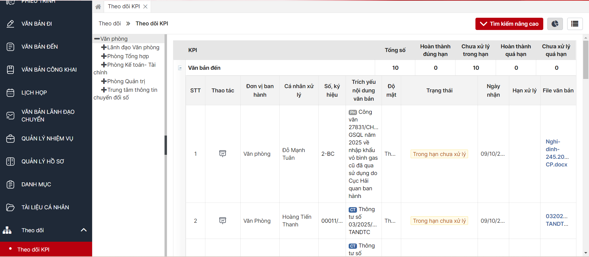
- Bước 5: Người dùng nhấn vào trường thông tin của 1 văn bản/ hồ sơ Hệ thống hiển thị màn cho phép người dùng xem thông tin chi tiết của văn bản/ hồ sơ đó
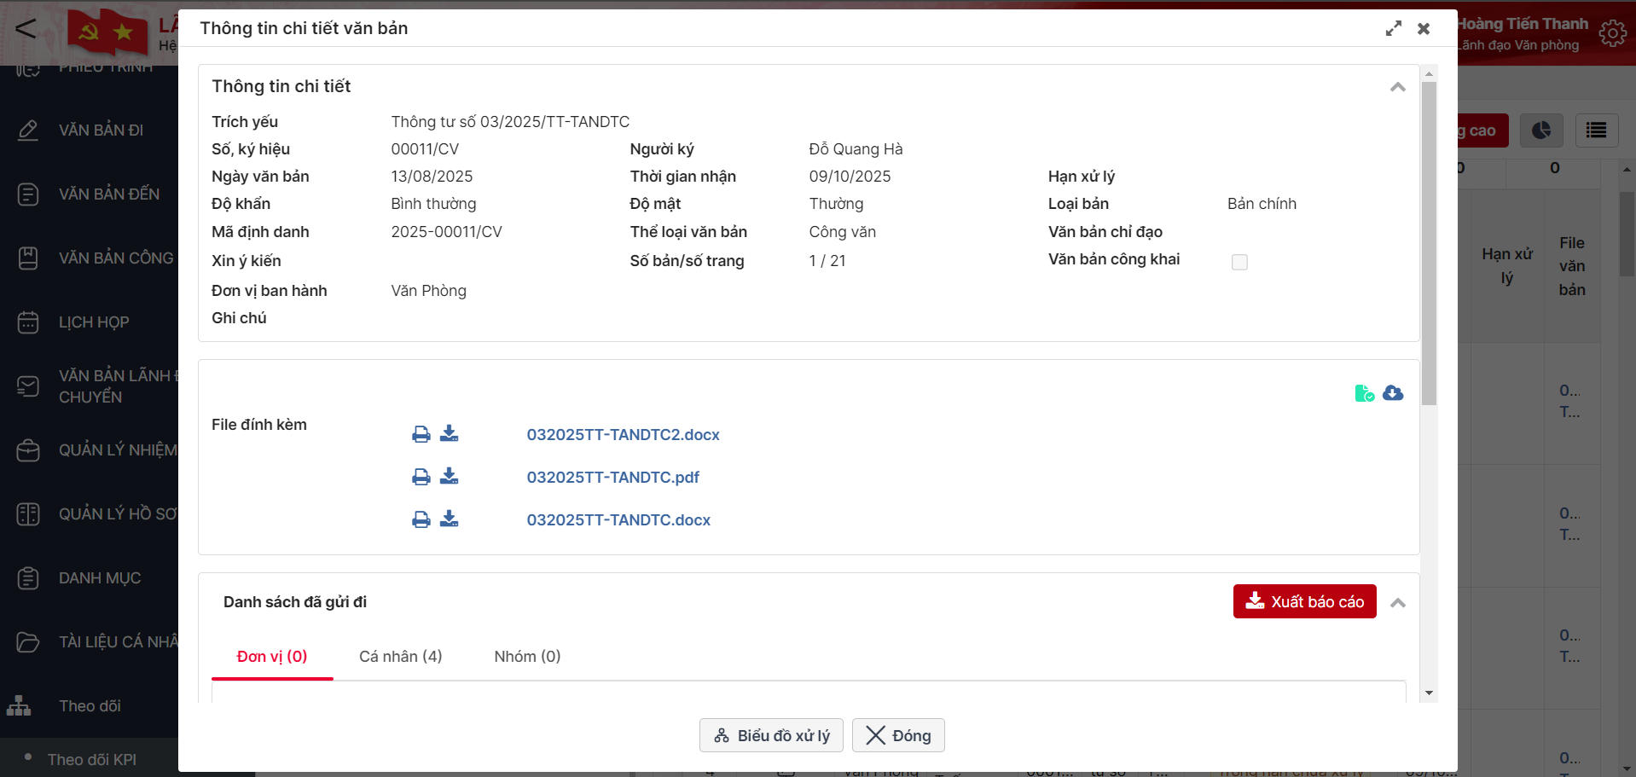
Tại đây người dùng có thể thực hiện các chức năng:
  - Nhấn nút  để xem biểu đồ xử lý của văn bản
  - Nhấn nút  để thực hiện chia sẻ hồ sơ của cá nhân
  - Nhấn nút  để thực hiện bàn giao hồ sơ của cá nhân
- Bước 6: Nhấn nút  để đóng màn xem chi tiết văn bản/ hồ sơ
- Bước 7: Nhấn nút  Hệ thống ẩn danh sách chi tiết văn bản/ hồ sơ tương ứng được chọn
- Bước 8: Người dùng nhấn chọn các đơn vị khác tại cây đơn vị Hệ thống hiển thị bảng danh sách thống kê tiến độ xử lý văn bản/ hồ sơ của đơn vị được chọn

Theo dõi tiến độ xử lý theo cá nhân

Theo dõi tiến độ xử lý của cá nhân theo dạng biểu đồ
a. Mục đích, ý nghĩa của chức năng:
- Hệ thống thực hiện hiển thị biểu đồ tiến độ xử lý văn bản đến, văn bản đi, phiếu trình và hồ sơ của cá nhân được chọn trong các đơn vị mà người dùng quản lý (gồm cả đơn vị của người dùng và các đơn vị con trực thuộc).
- Chức năng này giúp người dùng dễ dàng theo dõi, đánh giá tiến độ xử lý theo các trạng thái chưa xử lý quá hạn, hoàn thành quá hạn, chưa xử lý trong hạn, hoàn thành đúng hạn của mỗi cá nhân trong đơn vị.
- Tác nhân: Người dùng được phân quyền chức năng.
b. Các bước thực hiện:
- Bước 1: Đăng nhập thành công vào hệ thống
- Bước 2: Chọn menu Theo dõi >> Theo dõi KPI Hệ thống hiển thị màn hình theo dõi tiến độ xử lý văn bản đến và văn bản đi của các đơn vị theo dạng biểu đồ tròn và biểu đồ ngang
- Bước 3: Nhấn nút tại cây đơn vị Hệ thống hiển thị danh sách các cá nhân trong đơn vị
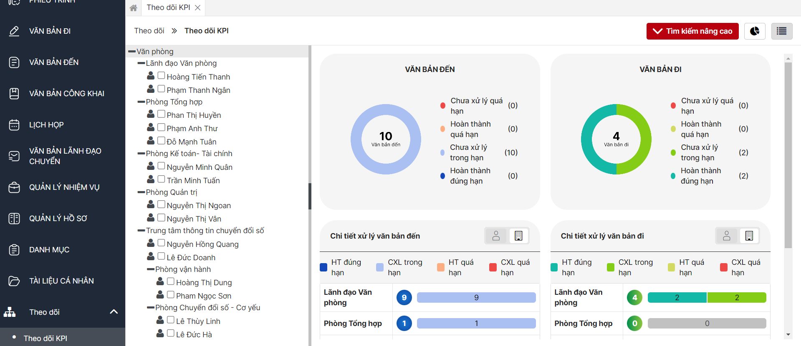
- Bước 4: Tại ô , người dùng tick chọn vào 1 hoặc nhiều cá nhân Hệ thống hiển thị màn hình theo dõi tiến độ xử lý văn bản đến và văn bản đi của các cá nhân được chọn theo dạng biểu đồ tròn và biểu đồ ngang
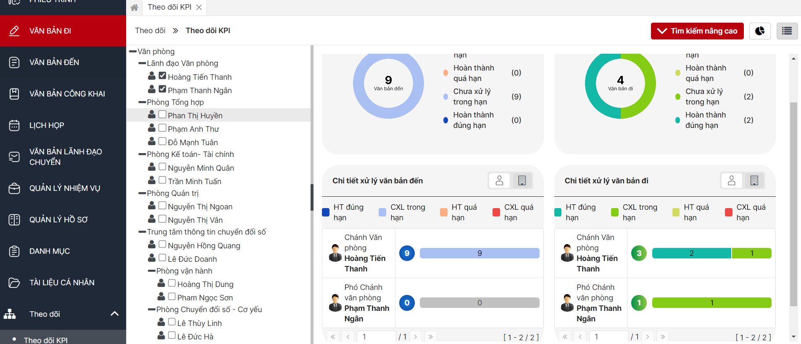
- Bước 5: Nhấn nút  Hệ thống hiển thị màn hình theo dõi tiến độ xử lý phiếu trình và hồ sơ của các cá nhân theo dạng biểu đồ tròn và biểu đồ ngang
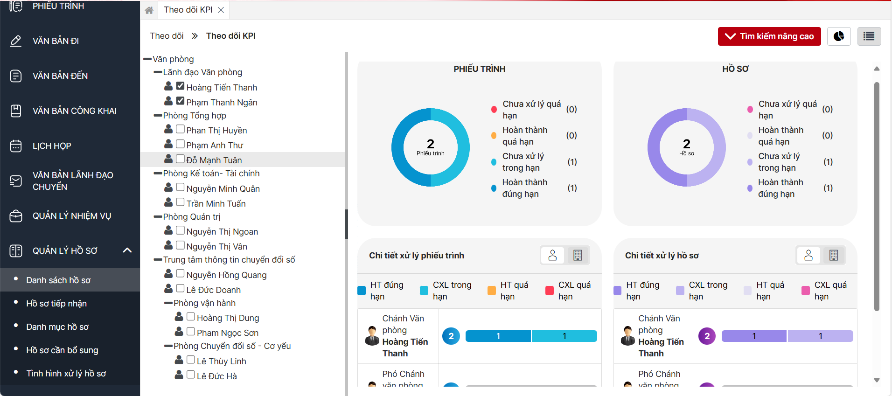
- Bước 6: Nhấn nút  Hệ thống quay về màn hình theo dõi tiến độ xử lý văn bản đến và văn bản đi của các cá nhân theo dạng biểu đồ tròn và biểu đồ ngang
- Bước 7: Nhấn nút  tại biểu đồ ngang Hệ thống chuyển sang hiển thị theo các đơn vị có cá nhân được chọn (nếu không nhấn sẽ mặc định hiển thị theo cá nhân)
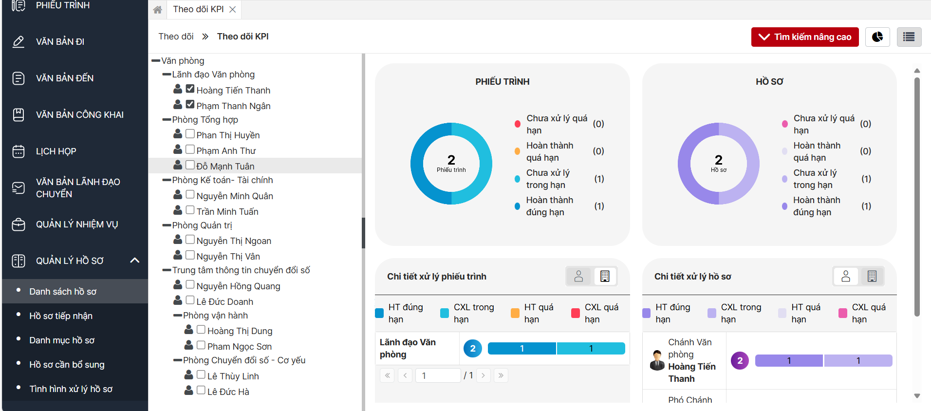
- Bước 8: Tại biểu đồ, người dùng nhấn vào thành phần trong biểu đồ hoặc chú thích số liệu Hệ thống chuyển sang dạng hiển thị danh sách và lọc theo loại, trạng thái, cá nhân tương ứng mà người dùng nhấn chọn

Theo dõi tiến độ xử lý của cá nhân theo dạng danh sách

a. Mục đích, ý nghĩa của chức năng:
- Hệ thống thực hiện hiển thị bảng danh sách thống kê tiến độ xử lý văn bản đến, văn bản đi, phiếu trình và hồ sơ của cá nhân được chọn trong các đơn vị mà người dùng quản lý (gồm cả đơn vị của người dùng và các đơn vị con trực thuộc).
- Chức năng này giúp người dùng dễ dàng theo dõi, đánh giá tiến độ xử lý theo các trạng thái chưa xử lý quá hạn, hoàn thành quá hạn, chưa xử lý trong hạn, hoàn thành đúng hạn của mỗi cá nhân trong đơn vị.
- Tác nhân: Người dùng được phân quyền chức năng.
b. Các bước thực hiện:
- Bước 1: Đăng nhập thành công vào hệ thống
- Bước 2: Chọn menu Theo dõi >> Theo dõi KPI
- Bước 3: Nhấn nút tại cây đơn vị Hệ thống hiển thị danh sách các cá nhân trong đơn vị

- Biểu đồ tiến độ xử lý văn bản đến và văn bản đi của đơn vị
- Bước 4: Tại ô , người dùng tick chọn vào 1 hoặc nhiều cá nhân
- Bước 5: Nhấn nút  Hệ thống hiển thị bảng thống kế tiến độ xử lý văn bản đến, văn bản đi, phiếu trình và hồ sơ của các cá nhân được chọn theo dạng danh sách
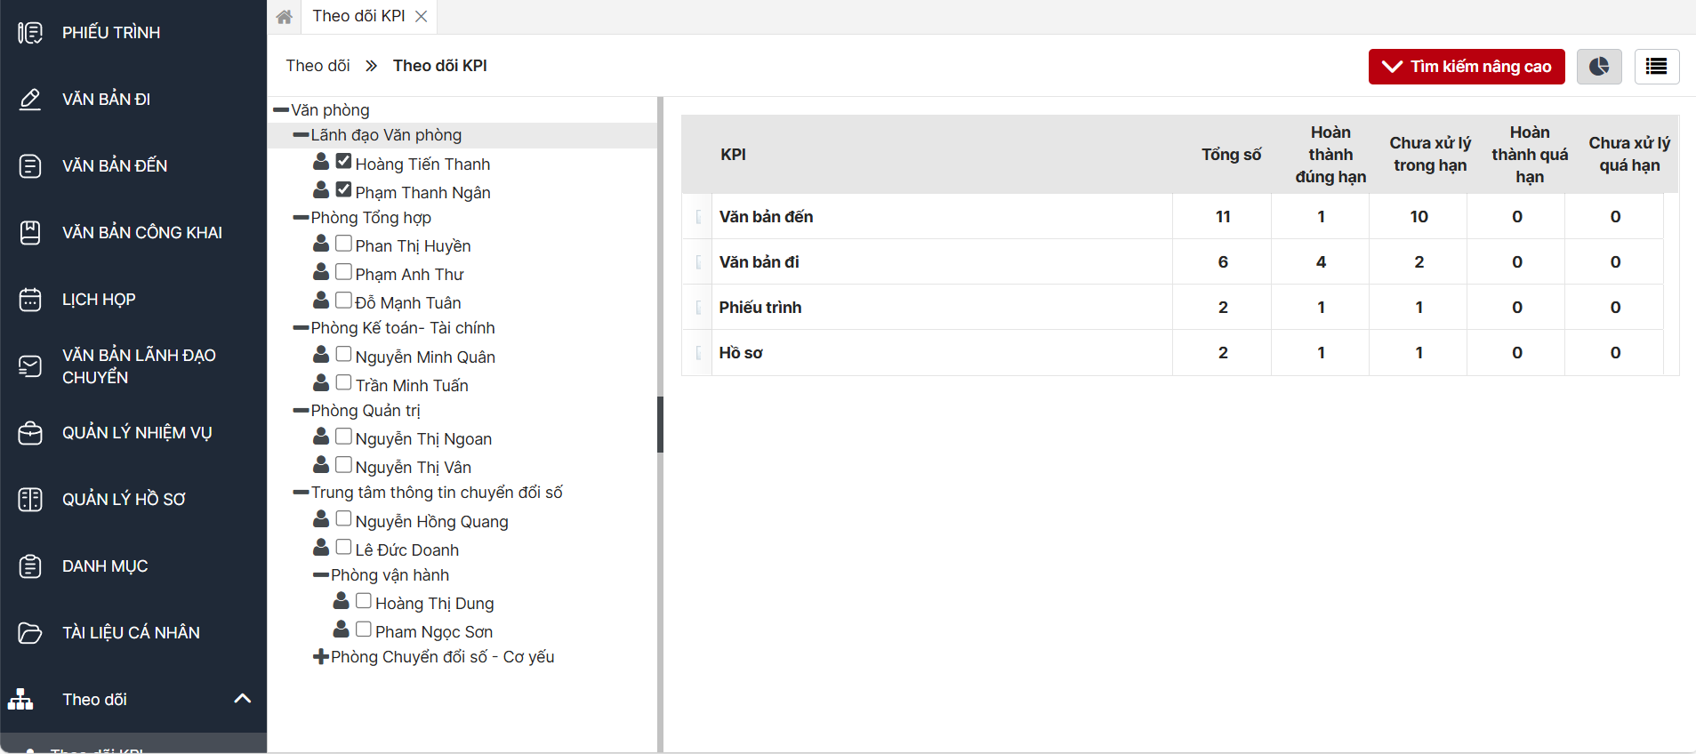
- Bước 6: Nhấn nút  tại đầu mỗi loại Hệ thống hiển thị danh sách chi tiết các văn bản/ hồ sơ tương ứng được chọn
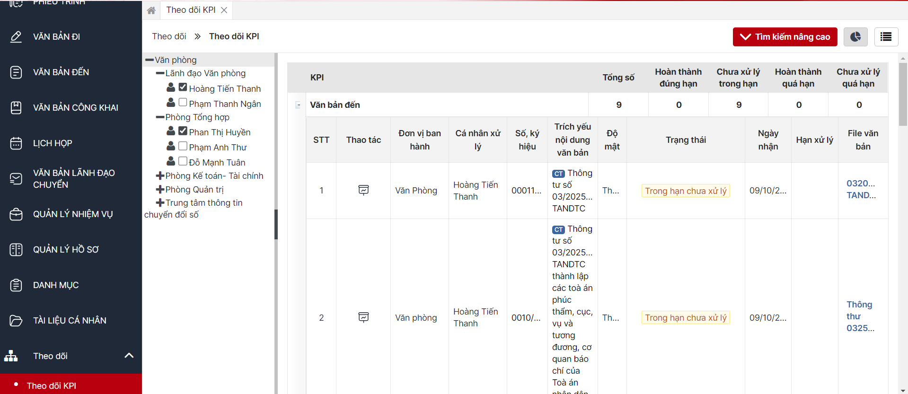
- Bước 7: Người dùng nhấn vào trường thông tin của 1 văn bản/ hồ sơ Hệ thống hiển thị màn hình xem thông tin chi tiết của văn bản/ hồ sơ đó . 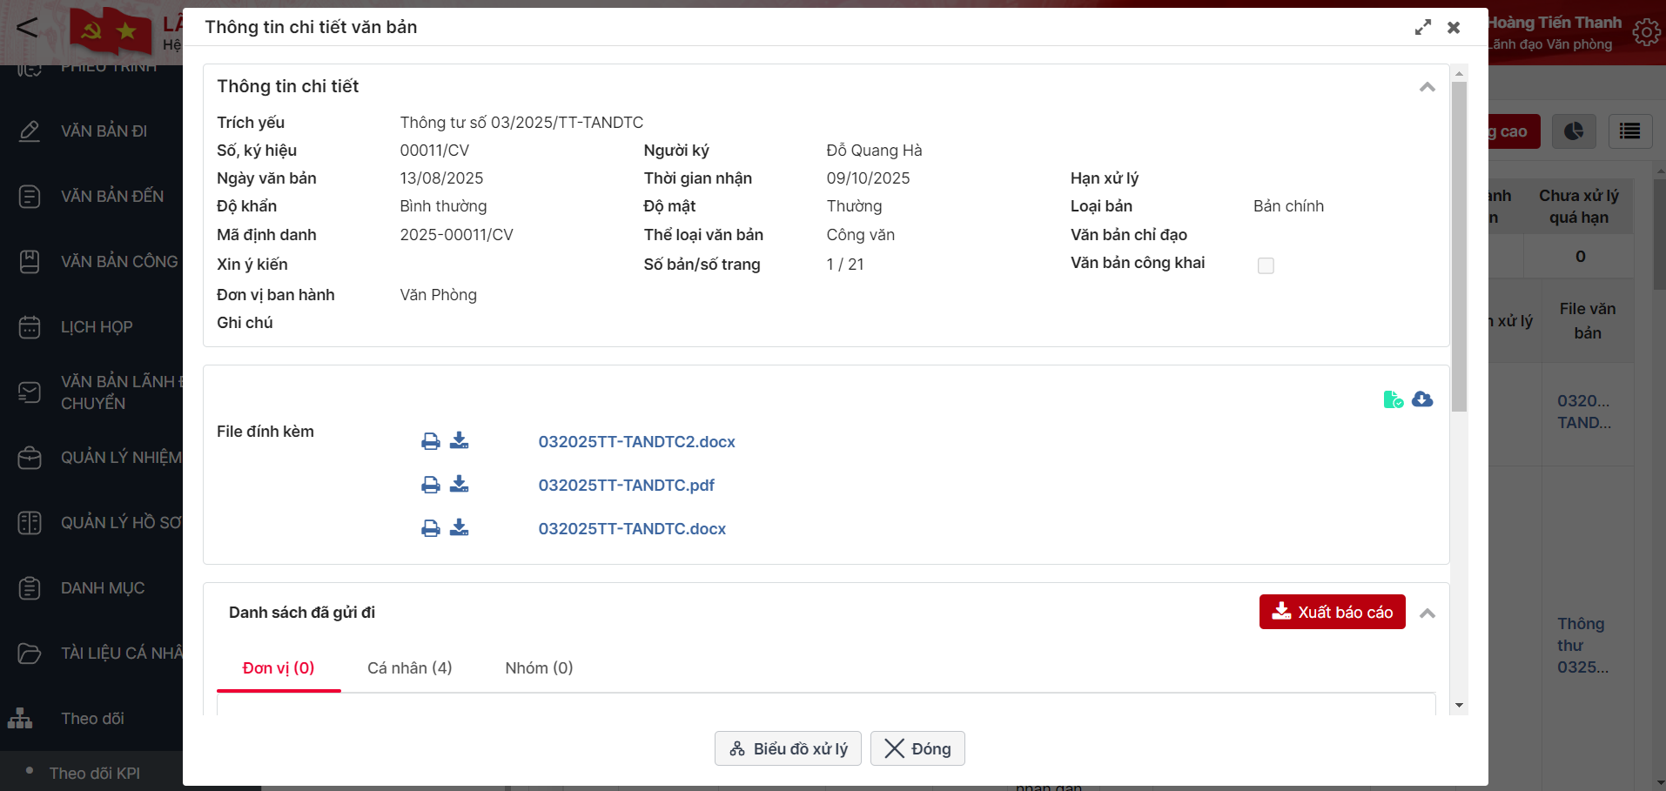
Tại đây người dùng có thể thực hiện các chức năng:
  - Nhấn nút  để xem biểu đồ xử lý của văn bản
  - Nhấn nút  để thực hiện chia sẻ hồ sơ của cá nhân
  - Nhấn nút  để thực hiện bàn giao hồ sơ của cá nhân
- Bước 8: Nhấn nút  để đóng màn xem chi tiết văn bản/ hồ sơ
- Bước 9: Nhấn nút  Hệ thống ẩn danh sách chi tiết văn bản/ hồ sơ tương ứng được chọn
- Bước 10: Người dùng nhấn chọn/ bỏ chọn các cá nhân khác tại cây đơn vị Hệ thống hiển thị bảng danh sách thống kê tiến độ xử lý văn bản/ hồ sơ theo các cá nhân được chọn

Tìm kiếm theo thời gian, loại và trạng thái
a. Mục đích, ý nghĩa của chức năng:
- Chức năng này cho phép người dùng tìm kiếm và lọc theo các tiêu chí: thời gian (theo khoảng thời gian cụ thể), loại (văn bản đến, văn bản đi, phiếu trình, hồ sơ) và trạng thái xử lý (chưa xử lý quá hạn, chưa xử lý trong hạn, hoàn thành quá hạn, hoàn thành đúng hạn)
- Tác nhân: Người dùng được phân quyền chức năng.
b. Các bước thực hiện:
- Bước 1: Đăng nhập thành công vào hệ thống bằng tài khoản được phân quyền chức năng
- Bước 2: Vào menu Theo dõi >> Theo dõi KPI
- Bước 3: Nhấn nút  chuyển sang chế độ hiển thị danh sách
- Bước 4: Nhấn nút  Hệ thống hiển thị mục tìm kiếm cho phép người dùng nhập các thông tin tìm kiếm theo thời gian, loại và trạng thái xử lý (lưu ý: đối với chế độ hiển thị biểu đồ chỉ cho phép người dùng tìm kiếm theo thời gian)
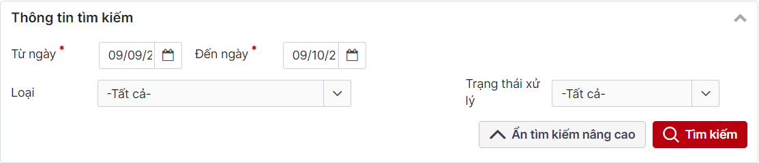
- Bước 5: Người dùng chọn các tiêu chí tìm kiếm theo thời gian, loại (văn bản đến, văn bản đi, phiếu trình, hồ sơ) và trạng thái xử lý (chưa xử lý quá hạn, chưa xử lý trong hạn, hoàn thành quá hạn, hoàn thành đúng hạn)
- Bước 6: Nhấn nút  Hệ thống hiển thị danh sách tiến độ xử lý theo loại, trạng thái và thời gian tương ứng được chọn
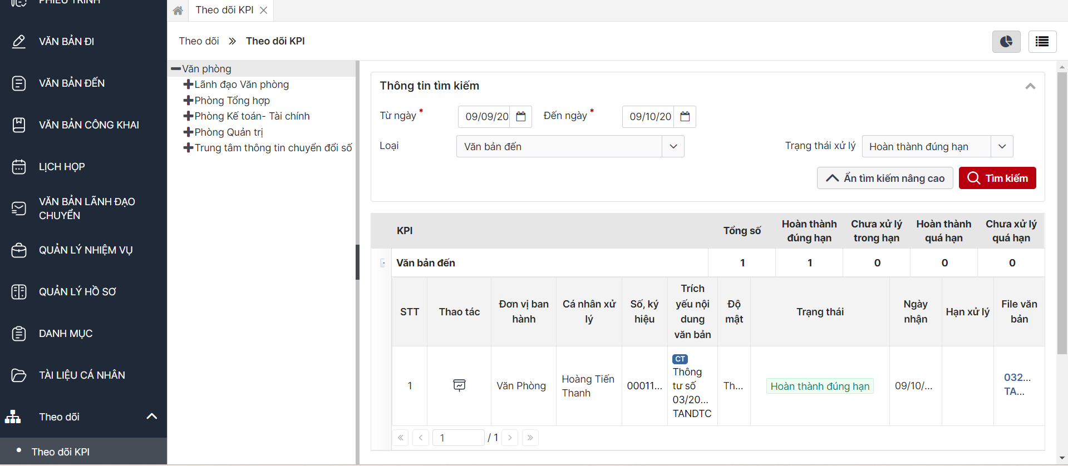
- Bước 7: Nhấn nút  để ẩn đi mục thông tin tìm kiếm nâng cao

PHỤ LỤC
N/A

